TỔNG LIÊN ĐOÀN LAO ĐỘNG VIỆT NAM

**TRƯỜNG ĐẠI HỌC TÔN ĐỨC THẮNG**

**KHOA CÔNG NGHỆ THÔNG TIN**



**BÁO CÁO BÀI TẬP LỚN**

**MÔN HỌC: HỆ CƠ SỞ DỮ LIỆU**

*Người hướng dẫn*: **ThS Doãn Xuân Thanh**

*Người thực hiện*: **Võ Thị Lan Chi - 52200320**

Lớp **: 22050401**

Khoá  **: 26**

**THÀNH PHỐ HỒ CHÍ MINH, NĂM 2023**

TỔNG LIÊN ĐOÀN LAO ĐỘNG VIỆT NAM

**TRƯỜNG ĐẠI HỌC TÔN ĐỨC THẮNG**

**KHOA CÔNG NGHỆ THÔNG TIN**



**BÁO CÁO BÀI TẬP LỚN**

**MÔN HỌC: HỆ CƠ SỞ DỮ LIỆU**

Người hướng dẫn: **ThS Doãn Xuân Thanh**

Người thực hiện: **Võ Thị Lan Chi – 52200320**

Lớp **: 22050401**

Khoá  **: 26**

THÀNH PHỐ HỒ CHÍ MINH, NĂM 2023

LỜI CẢM ƠN

Em xin gửi lời cảm ơn sâu sắc đến thầy Doãn Xuân Thanh. Trong quá trình tìm hiểu và học tập môn *Hệ cơ sở dữ liệu*, em đã nhận được sự giảng dạy và giúp đỡ rất tận tình, tâm huyết của thầy. Thầy cũng đã giúp em tích lũy thêm nhiều kiến thức bổ ích về các phương pháp bảo mật cho máy tính, các thuật toán mã hóa đa dạng. Từ những kiến thức mà thầy hướng dẫn đã giúp em hoàn thành bài báo cáo cuối kỳ một cách thuận lợi.

Tuy nhiên em tự nhận thấy bản thân còn hạn chế nhiều về môn *Hệ cơ sở dữ liệu* nên không thể tránh khỏi những thiếu sót trong quá trình hoàn thành bài báo cáo cuối kỳ này. Mong thầy xem và góp ý để bài báo cáo của em được cải thiện hơn.

Em xin chân thành cảm ơn thầy vì đã hỗ trợ em trong quá trình thực hiện bài báo cáo này!

**ĐỒ ÁN ĐƯỢC HOÀN THÀNH**

**TẠI TRƯỜNG ĐẠI HỌC TÔN ĐỨC THẮNG**

Tôi xin cam đoan đây là sản phẩm đồ án của riêng tôi và được sự hướng dẫn của Ths Doãn Xuân Thanh. Các nội dung nghiên cứu, kết quả trong đề tài này là trung thực và chưa công bố dưới bất kỳ hình thức nào trước đây. Những số liệu trong các bảng biểu phục vụ cho việc phân tích, nhận xét, đánh giá được chính tác giả thu thập từ các nguồn khác nhau có ghi rõ trong phần tài liệu tham khảo.

Ngoài ra, trong đồ án còn sử dụng một số nhận xét, đánh giá cũng như số liệu của các tác giả khác, cơ quan tổ chức khác đều có trích dẫn và chú thích nguồn gốc.

**Nếu phát hiện có bất kỳ sự gian lận nào chúng tôi xin hoàn toàn chịu trách nhiệm về nội dung đồ án của mình.** Trường đại học Tôn Đức Thắng không liên quan đến những vi phạm tác quyền, bản quyền do chúng tôi gây ra trong quá trình thực hiện (nếu có).

*TP. Hồ Chí Minh, ngày tháng năm*

*Tác giả*

* (ký tên và ghi rõ họ tên)*

*Võ Thị Lan Chi*

PHẦN XÁC NHẬN VÀ ĐÁNH GIÁ CỦA GIẢNG VIÊN

**Phần xác nhận của GV hướng dẫn**

_______________________________________________________________________________________________________________________________________________________________________________________________________________________________________________________________________________________________________________________________________________________________________________________________________________

Tp. Hồ Chí Minh, ngày tháng năm

(kí và ghi họ tên)

**Phần đánh giá của GV chấm bài**

_______________________________________________________________________________________________________________________________________________________________________________________________________________________________________________________________________________________________________________________________________________________________________________________________________________

Tp. Hồ Chí Minh, ngày tháng năm

(kí và ghi họ tên)

# **TÓM TẮT**

Đây là báo cáo bài tập lớn môn Hệ cơ sở dữ liệu, bài báo cáo gồm 2 phần:

* **Phần 1: Các thao tác trên SQL**

Phần này sẽ thực hiện việc đặc tả cho một nghiệp vụ, cụ thể là một công ty cung cấp thức ăn trong chăn nuôi. Sau khi đặc tả, là các thao tác thực hiện tạo bảng cho sơ đồ đã được đặc tả, tạo hàm để trả về mã mới, tạo procedure để nhập dữ liệu vào bảng trên SQL. Cuối cùng là tạo trigger để thực hiện việc kiểm tra các ràng buộc khóa ngoại, các giá trị miền.

* **Phần 2: Thực hành tương tác dữ liệu trên Python**

Tại phần này là thực hành code Python, gồm 2 yêu cầu:

1. Nhập dữ liệu vào file Input1.txt các thực thể, thuộc tính của bảng và các mối quan hệ. Kết quả chạy ra file Output1.txt là chứa các bảng và mối quan hệ giữa các bảng.

2. Nhập dữ liệu vào file Input2.txt các bảng, thuộc tính và phụ thuộc hàm. Kết quả chạy ra file Output2.txt chứa các bao đóng từ các thuộc tính đã nhập; các khóa của sơ đồ quan hệ.

# **MỤC LỤC**

LỜI CẢM ƠN i

TÓM TẮT iv

MỤC LỤC v

DANH MỤC CÁC BẢNG BIỂU, HÌNH VẼ, ĐỒ THỊ vi

PHẦN 1: CÁC THAO TÁC TRÊN SQL 1

**1.1. Đặc tả** 1

**1.2. Mô hình ERD** 2

**1.3. Mô hình quan hệ** 2

**1.4. Các lệnh SQL** 3

1.4.1. Tạo các bảng cho mô hình quan hệ: 3

1.4.2. Tạo function, proc để thêm dữ liệu: 6

1.4.3. Tạo trigger để kiểm tra ràng buộc: 8

PHẦN 2: THỰC HÀNH TƯƠNG TÁC DỮ LIỆU TRÊN PYTHON 9

**2.1. Yêu cầu 1** 9

2.1.1. Source code: 9

2.1.2. Kết quả: 10

**2.2. Yêu cầu 2** 11

2.2.1. Source code: 11

2.2.2. Kết quả 11

# **DANH MỤC CÁC BẢNG BIỂU, HÌNH VẼ, ĐỒ THỊ**

**DANH MỤC BẢNG**

Hình 1.1. Mô hình ERD 2

Hình 1.2. Mô hình quan hệ 2

Hình 1.3. Tạo bảng SANPHAM 3

Hình 1.4. Tạo bảng GIACAM 3

Hình 1.5. Tạo bảng GIASUC 3

Hình 1.6. Tạo bảng QUANLY 4

Hình 1.7. Tạo bảng THANNHAN 4

Hình 1.8. Tạo bảng CUAHANG 4

Hình 1.9. Tạo bảng SOHUU 5

Hình 1.10. Tạo bảng PHIEU_NHAPHANG 5

Hình 1.11. Function và Procedure nhập dữ liệu vào bảng SANPHAM 6

Hình 1.12. Kết quả bảng dữ liệu SANPHAM sau khi sử dụng Procedure 6

Hình 1.13. Function và Procedure nhập dữ liệu vào bảng QUANLY 7

Hình 1.14. Kết quả bảng QUANLY sau khi sử dụng Procedure 7

Hình 1.15. Trigger kiểm tra ràng buộc khóa ngoại 8

Hình 1.16. Trigger kiểm tra ràng buộc giá trị miền 8

Hình 2.1. Hàm trả về mối quan hệ của yêu cầu 1 9

Hình 2.2. Hàm thực hiện đọc file Input1.txt, tạo bảng và ghi file Output1.txt 9

Hình 2.3. Kết quả yêu cầu 1 10

Hình 2.4. Source code yêu cầu 2 11

Hình 2.5. Kết quả yêu cầu 2 11

# **PHẦN 1: CÁC THAO TÁC TRÊN SQL**

## **1.1. Đặc tả**

Một công ty X cung cấp thức ăn trong chăn nuôi có nhu cầu xây dựng hệ thống quản lý bán hàng của các cửa hàng. Có các hoạt động như sau:

Công ty X có nhiều cửa hàng trên khắp cả nước, các cửa hàng có các thông tin như: mã cửa hàng, tên cửa hàng, số điện thoại. Một cửa hàng chỉ có một nhân viên quản lý để quản lý cửa hàng, một nhân viên quản lý chỉ quản lý một cửa hàng. Thông tin của nhân viên quản lý gồm có: mã nhân viên, họ và tên, số điện thoại, quê quán và có thông tin của thân nhân. Thân nhân của nhân viên có các thông tin sau: họ và tên, giới tính, ngày sinh, mối quan hệ với nhân viên.

Cửa hàng có nhiều sản phẩm khác nhau, sản phẩm có thể có ở nhiều cửa hàng. Các sản phẩm của công ty sẽ có các dữ liệu sau: mã sản phẩm, tên sản phẩm, đơn giá, loại. Ngoài ra, sản phẩm dành cho gia súc thêm thông tin về loài động vật, thời kì hiện tại của nó, còn gia cầm thì thêm thông tin của loài động vật, tuổi. Khi cửa hàng nhập sản phẩm từ công ty sẽ có phiếu nhập hàng, gồm thông tin: số phiếu nhập hàng, tên sản phẩm, số lượng, đơn giá, ngày nhập hàng.

## **1.2. Mô hình ERD**

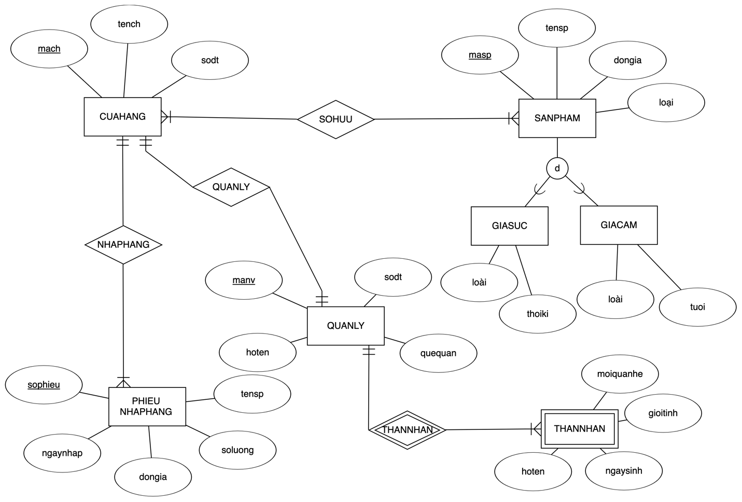

Hình 1.1. Mô hình ERD

## **1.3. Mô hình quan hệ**

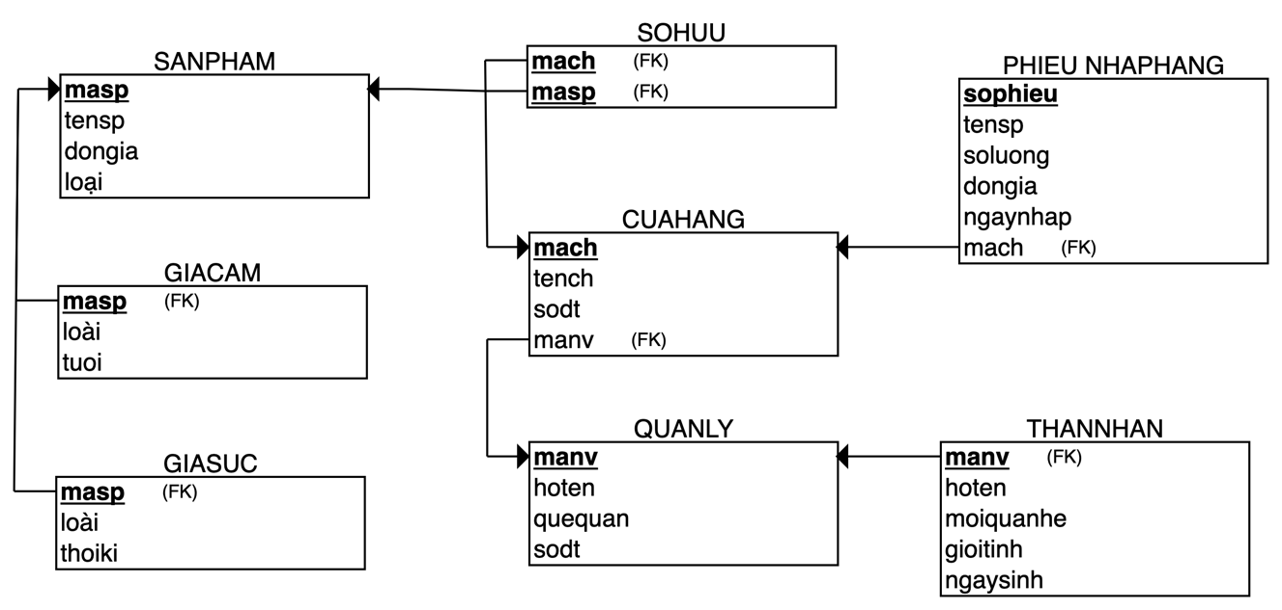

Hình 1.2. Mô hình quan hệ

## **1.4. Các lệnh SQL**

### **1.4.1. Tạo các bảng cho mô hình quan hệ:**

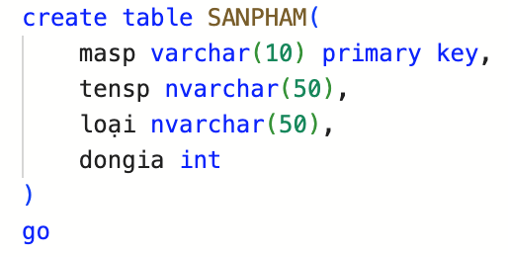

Hình 1.3. Tạo bảng SANPHAM

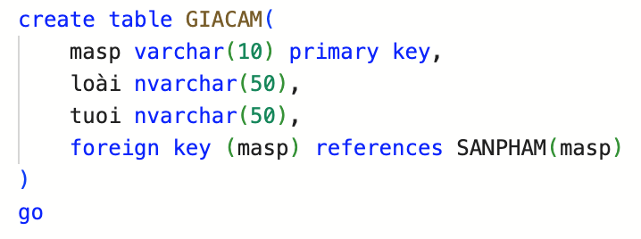

Hình 1.4. Tạo bảng GIACAM

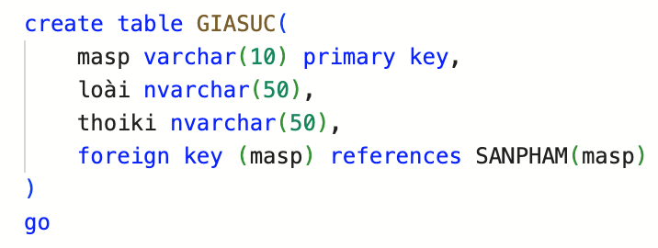

Hình 1.5. Tạo bảng GIASUC

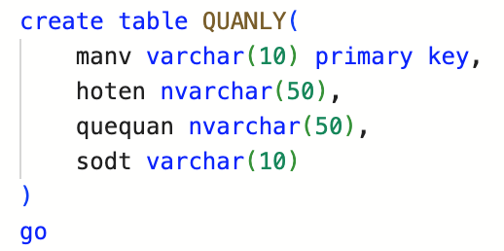

Hình 1.6. Tạo bảng QUANLY

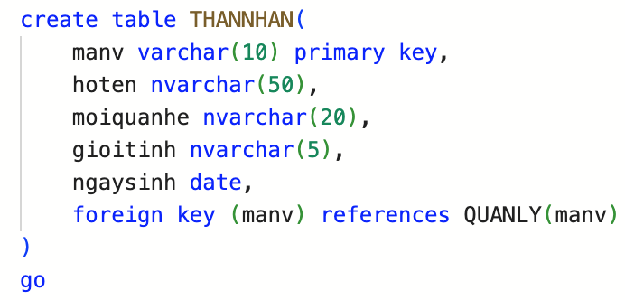

Hình 1.7. Tạo bảng THANNHAN

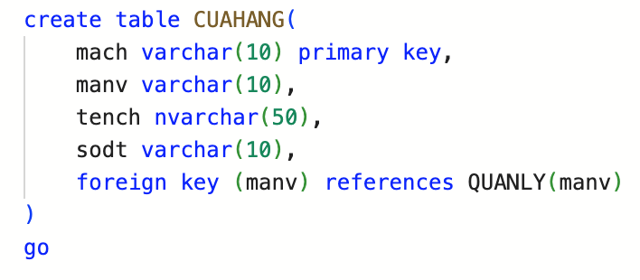

Hình 1.8. Tạo bảng CUAHANG

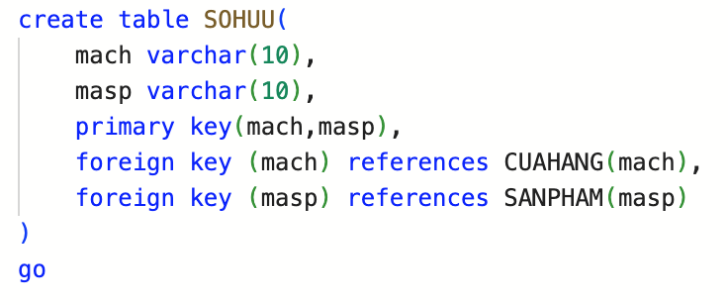

Hình 1.9. Tạo bảng SOHUU

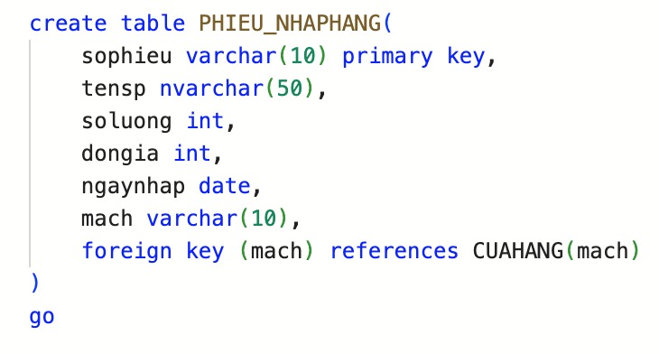

Hình 1.10. Tạo bảng PHIEU_NHAPHANG

### **1.4.2. Tạo function, proc để thêm dữ liệu:**

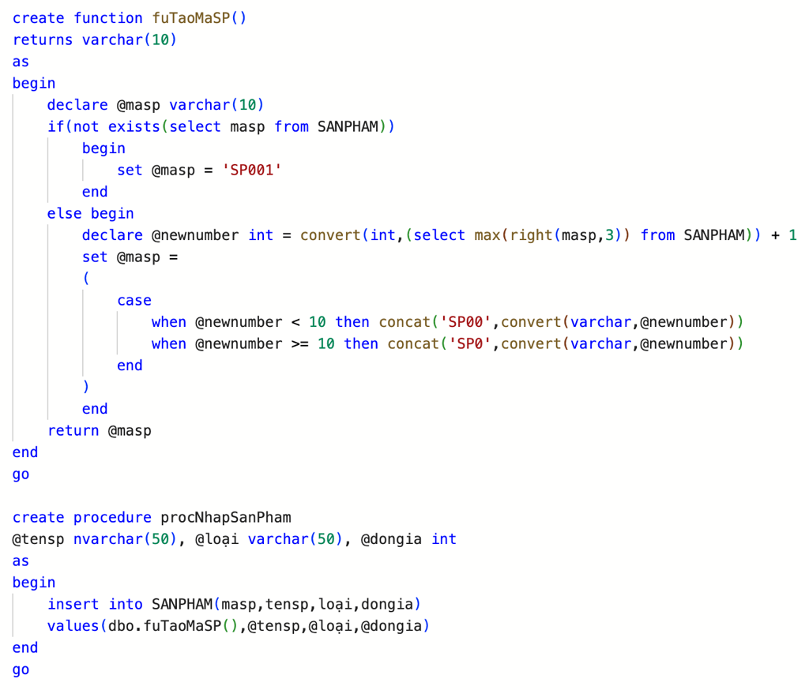

Hình 1.11. Function và Procedure nhập dữ liệu vào bảng SANPHAM

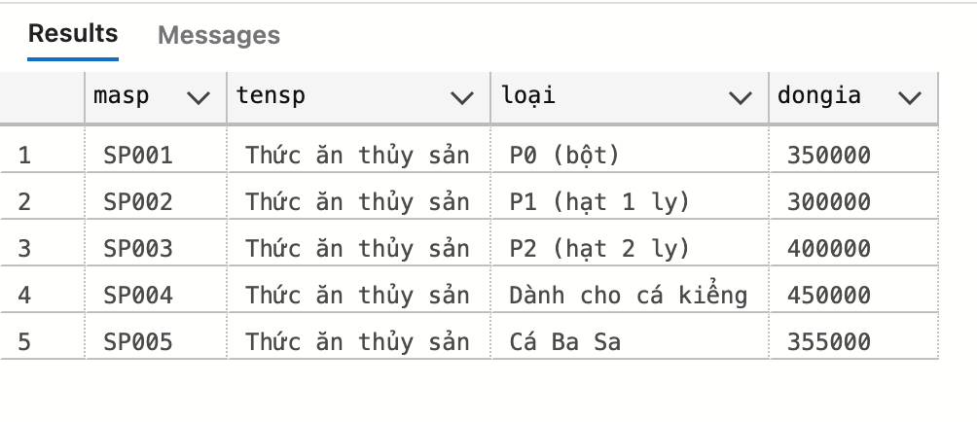

Hình 1.12. Kết quả bảng dữ liệu SANPHAM sau khi sử dụng Procedure

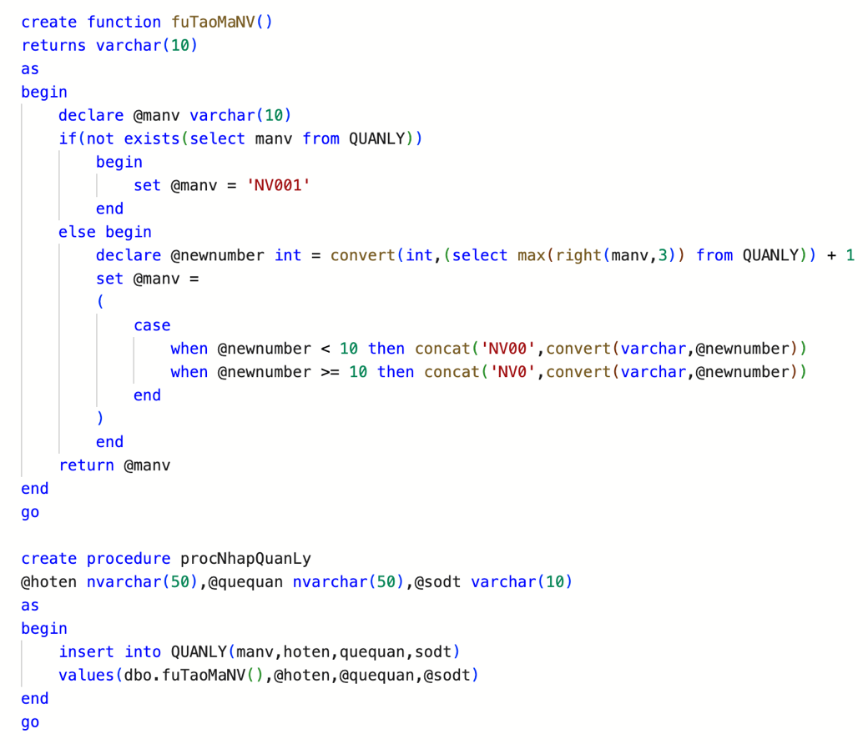

Hình 1.13. Function và Procedure nhập dữ liệu vào bảng QUANLY

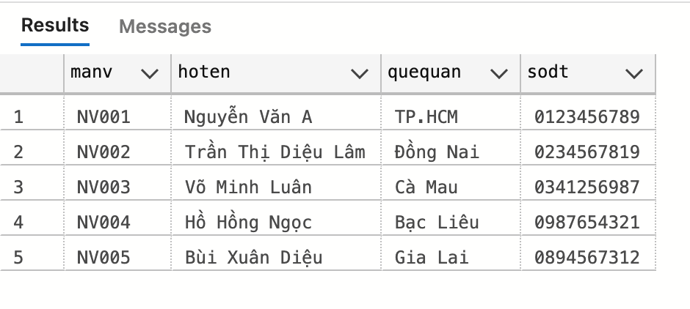

Hình 1.14. Kết quả bảng QUANLY sau khi sử dụng Procedure

### **1.4.3. Tạo trigger để kiểm tra ràng buộc:**

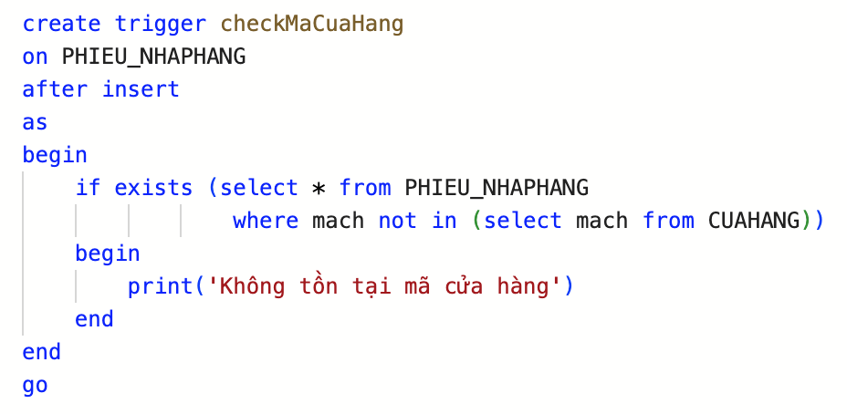

Hình 1.15. Trigger kiểm tra ràng buộc khóa ngoại

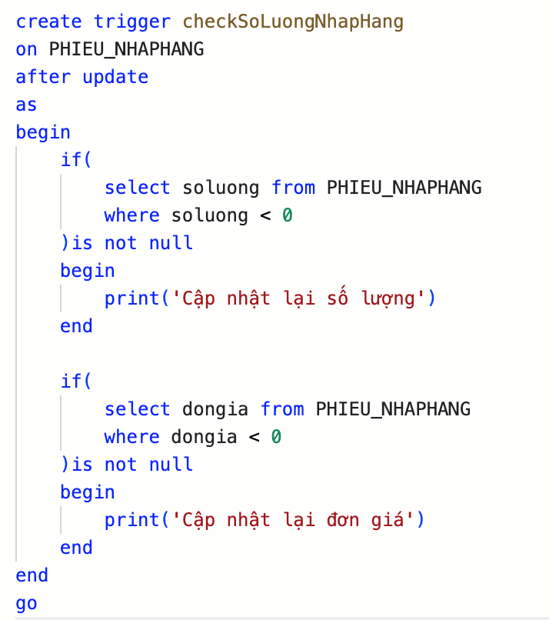

Hình 1.16. Trigger kiểm tra ràng buộc giá trị miền

# **PHẦN 2: THỰC HÀNH TƯƠNG TÁC DỮ LIỆU TRÊN PYTHON**

## **2.1. Yêu cầu 1**

Input: File Input1.txt chứa các thực thể và mối quan hệ giữa các thực thể của mô hình ERD.

Output: File Output1.txt chứa các bảng dữ liệu và mối quan hệ giữa các bảng.

### **2.1.1. Source code:**

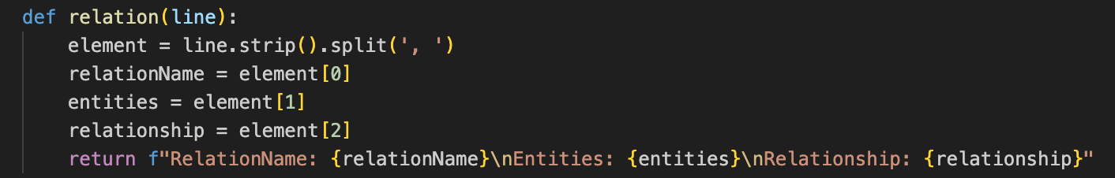

Hình 2.1. Hàm trả về mối quan hệ của yêu cầu 1

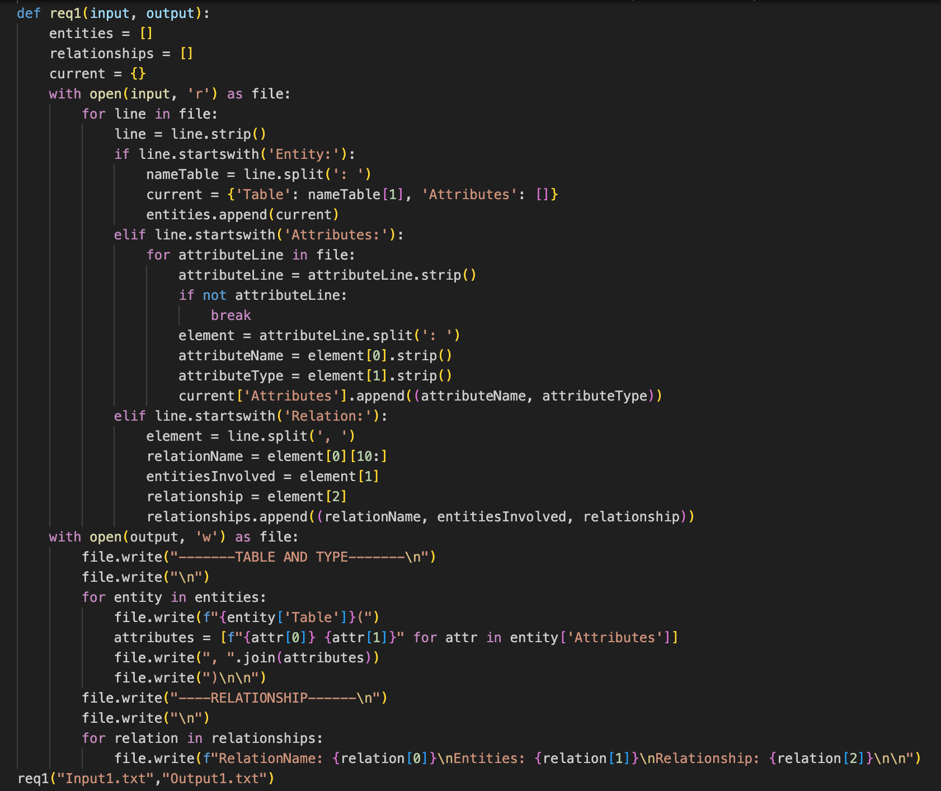

Hình 2.2. Hàm thực hiện đọc file Input1.txt, tạo bảng và ghi file Output1.txt

### **2.1.2. Kết quả:**

**- Output1.txt có dạng:**

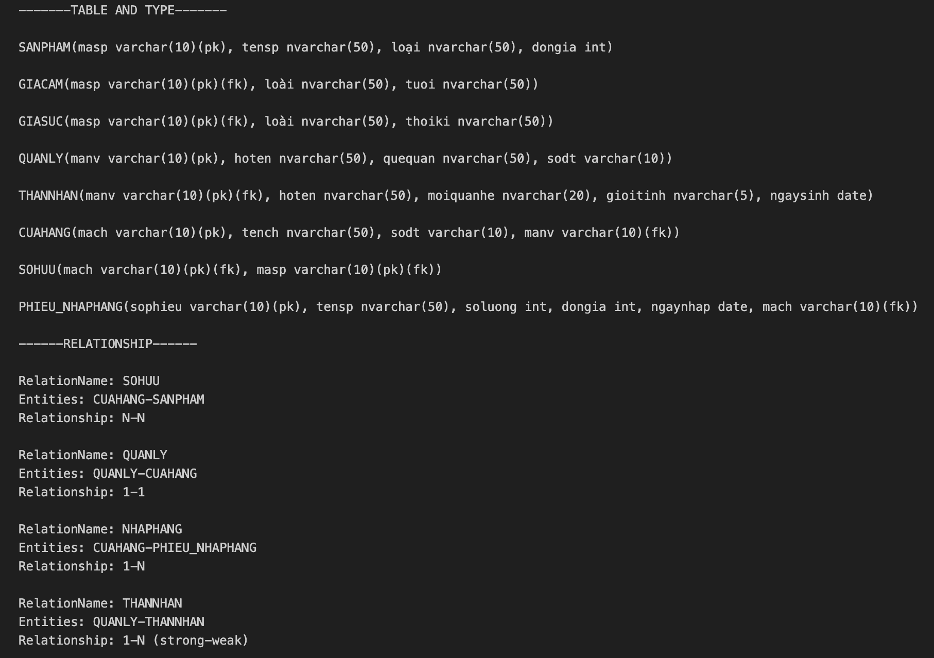

Hình 2.3. Kết quả yêu cầu 1

## **2.2. Yêu cầu 2**

Input: File Input2.txt chứa các bảng, thuộc tính và các phụ thuộc hàng.

Output: File Output2.txt chứa bao đống của tập thuộc tính X.

### **2.2.1. Source code:**

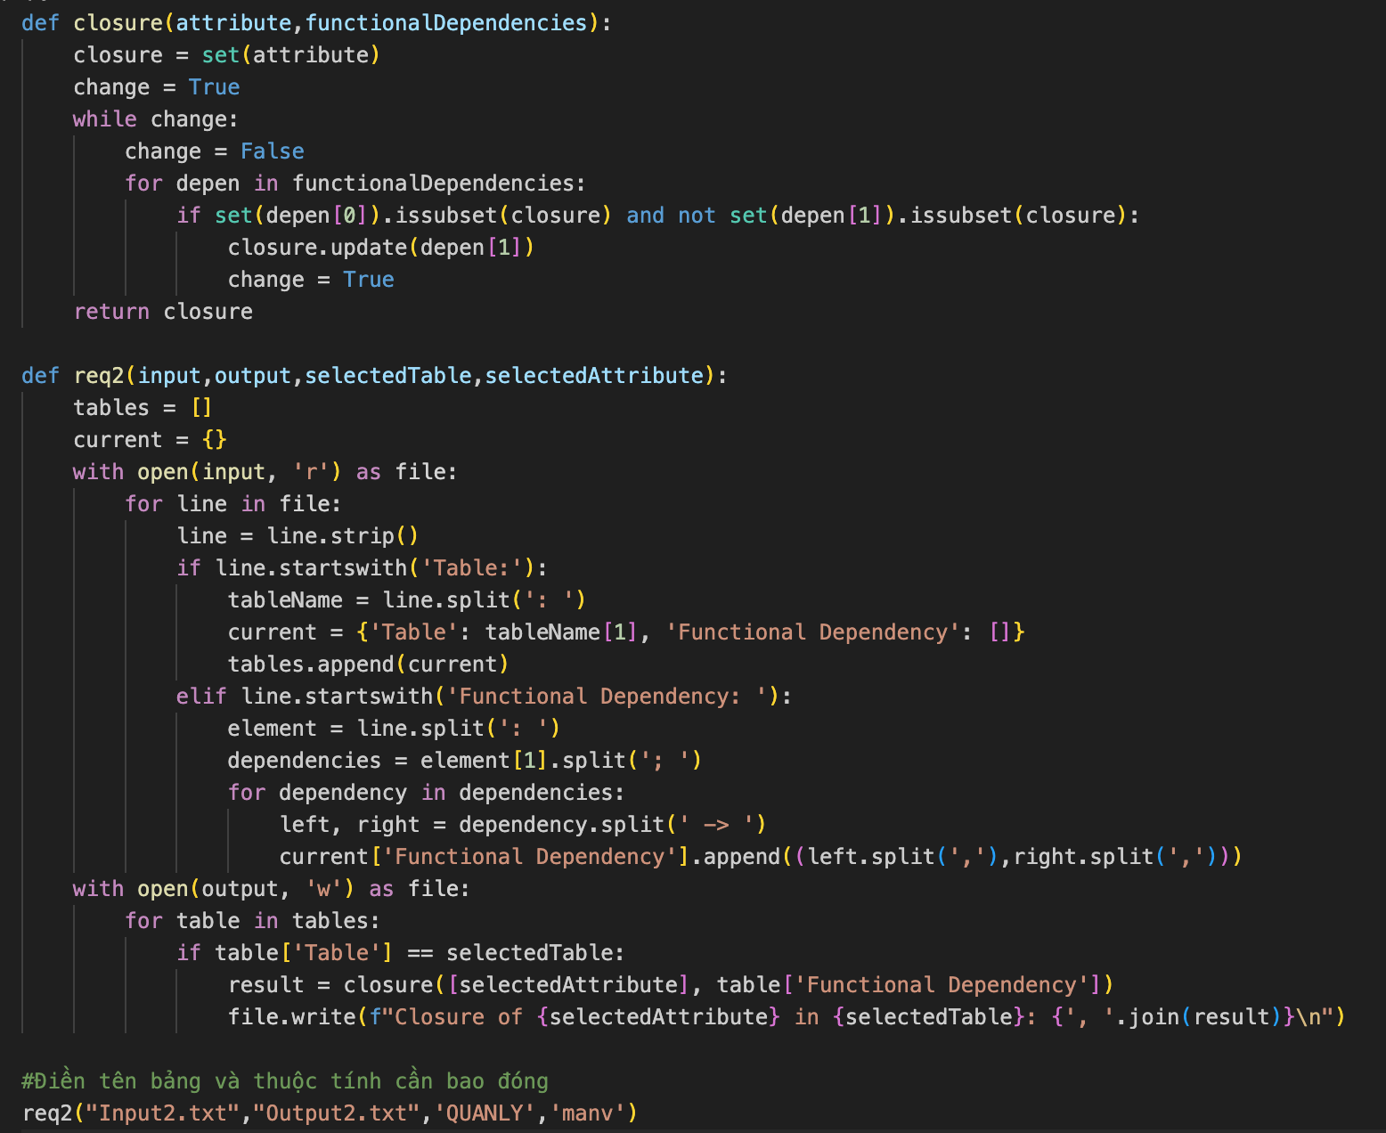

Hình 2.4. Source code yêu cầu 2

### **2.2.2. Kết quả**



Hình 2.5. Kết quả yêu cầu 2